第十二章　小粒子与大宇宙

第二节　看不见的运动

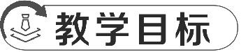

物理观念:了解分子动理论的基本观点,并能用来解释自然和生活中的相关现象和解释物质的状态。

科学思维:能根据实验事实,运用分析推理方法归纳出分子动理论的基本观点。

科学探究:经历探究性实验过程,探究过程中能针对问题提出自己的猜想与假设,通过实验进行验证,并通过合作和交流的方式归纳出分子动理论的基本观点。

科学态度与责任:提高自己通过宏观现象和实验事实推理科学本质的能力;培养学生既独立观察思考,又讲求协作的习惯和精神。



教学重点:分子动理论的基本观点及运用

教学难点:通过探究性实验归纳出分子动理论的基本观点

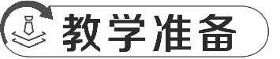

教师演示:玻璃瓶、二氧化氮气体、玻璃板、两块端面削平的铅块、铁架台、重物、分别装香水和酒精的小喷雾瓶等

学生实验:烧杯、红(或蓝)墨水、冷水、量筒、酒精、注射器等



|  |  |
| --- | --- |
| 教学环节 | 设计意图 |
| 一、创设情境　导入新课  情境导入:  老师往身上喷香水,学生闻到香水味。  老师问学生:你也想喷点?  学生齐答:想。  老师拿起香水一样的瓶子,往一名同学手上喷酒精。  该同学:是酒精,不是香水。  老师引导提问:我往自己身上喷香水,你怎么闻到的?我往你手上喷酒精,你又是怎么知晓的?  老师适时点播引入:这节课我们来学习“第二节　看不见的运动”。 | 学源于思,思源于疑。引导学生带着任务进入新课,去学习新内容 |
| 二、新课讲解　探究新知  探究点一:分子在不断地运动  1.气体的扩散现象  (1)有条件的按课本P284“做中学”部分实验1,准备三组分别装有空气和红棕色二氧化氮气体的玻璃瓶,每组玻璃瓶口对口连接,中间用玻璃板隔开,并按照图1213中的三种方式放置。  没有条件的播放“气体扩散”视频。  (2)问题:当把中间的玻璃板抽掉后,仔细观察三种情况下所发生的现象,你会发现什么?  学生观察后回答:空气和二氧化氮气体彼此进入对方,最后混合在一起,颜色变得均匀。  (3)说明空气分子和二氧化氮分子是静止的还是运动的呢?  学生:运动的。  (4)物理学中,将不同的物质互相接触时,会彼此进入对方的现象称为扩散。扩散现象说明气体中的分子在运动。  2.液体的扩散现象  (1)让学生用一个烧杯取冷水,另一个烧杯上讲台取老师提供的热水(约70 ℃)。  (2)用滴管分别滴入两滴等量红(或蓝墨水)。仔细观察杯中颜色变化,你会发现什么?  学生:观察到两个烧杯中的水都变红(或蓝)了,并且盛热水的烧杯颜色扩散得更快。  (3)以上现象说明什么问题?  学生:说明液体中的分子也在运动,且温度越高,扩散越快。 | 从气体、液体、固体三方面借助实验和视频,让学生观察分析实验现象,形成结论  学生亲身探究体会,引导其从宏观现象推理微观特点 |

|  |  |
| --- | --- |
| 3.固体扩散现象  (1)铅块、金块的扩散现象  教师:固体分子也有扩散现象吗?有一个实验证明,铅块和金块叠放压在一起,经过五年之后彼此会进入对方1 mm。大家相信吗?  学生:相信/不相信。  教师:我们不可能今天做一个实验,等五年之后大家再回来看结果,但若干年前有人做了这个实验。老师出示图片:    这就是把金块和铅块压在一起五年之后的截面放大图,发现金和铅界面都已模糊不清,你中有我,我中有你了。  (2)以上现象说明什么问题?  学生:说明固体分子也有扩散现象,固体分子在不停地运动。  4.师生共同总结  (1)物质中的分子在　永不停息地做无规则运动　。  (2)分子运动情况跟　温度　有关。  5.课外作业:课后阅读课本P285“学科综合”,尝试“制作健康五彩祝福鸡蛋”。  出示例题  [例题]下列现象中不能说明分子在做无规则运动的是(C)  A.春暖花开时,能闻到花的香味  B.打开酒瓶盖能闻到酒的气味  C.舞台上的“白雾”流动  D.堆煤的墙角时间久了会变黑  探究点二:分子间有空隙  实验探究:水与染色酒精混合实验  (1)提出问题:通常,物质是由大量分子构成的。这些又小又轻的分子是不是一个挨一个地挤在一起的呢?  (2)我的猜想:是/不是。  (3)指导学生完成课本P286“做中学”实验。  ①用量筒分别量取50 mL水和50 mL染色酒精。  ②往装有水的量筒中缓慢注入染色酒精。水与染色酒精混合后,总体积是100 mL吗?  学生:水和染色酒精混合后的总体积比混合前体积之和小,小于100 mL。  ③是因为你操作时液体有流出吗?是量筒内有残留吗?  学生确认后回答:没有。  (4)结论:分子间存在着　空隙　。  探究点三:分子间存在作用力  1.分子间有引力  (1)提出问题:既然分子在不停地做无规则运动,且分子间有空隙,为什么组成物体的分子不四处散开呢?  猜想:分子间可能存在作用力。 | 学生通过小组实验和科学推理等环节,动手动口,辩证思考,培养物理思维 |

|  |  |  |  |  |  |  |  |  |  |  |  |  |  |  |  |  |  |
| --- | --- | --- | --- | --- | --- | --- | --- | --- | --- | --- | --- | --- | --- | --- | --- | --- | --- |
| (2)演示实验:压紧铅块实验  ①教师演示:(或展示视频)把两块铅块的端面削平,将削平的端面相对,并用力压紧,挂在铁架台上,然后在下面吊一个重物,观察能不能把两块铅块拉开。  ②我们发现:物体很难被拉开,说明分子间存在　引力　。  2.分子间存在斥力  (1)提出问题:分子之间有引力,为何分子间还存在空隙呢?你能想到什么?  猜想:还存在斥力。  (2)小组实验  用注射器抽取半筒水,用食指堵住注射器孔,然后用力推入活塞,观察水能否被压缩?  观察到水很难被压缩,说明水分子间存在相互作用的　斥力　。  (3)结论:分子间存在相互作用的斥力。  3.拓展点拨:分子间既有相互作用的引力,又有相互作用的斥力,自相矛盾,怎么解释呢?  观看视频解析:  教师:实际上分子之间的引力和斥力是同时存在的。当两个分子之间间距为r0的时候,引力和斥力刚好平衡相等;如果要把它们分开,当它们之间的距离大于r0的时候,引力大于斥力,这个时候引力会把分子拉回来;如果要把它们进行压缩,当它们之间的距离小于r0的时候,引力小于斥力,这个时候斥力会把分子推回去。  探究点四:物质中分子的状态  启发提问:我们知道物质都是由分子所组成,可物质却有三种不同的状态,固态、液态、气态,它们各有什么样的特点?  阅读课本P288“物质中分子的状态”部分,完成下列表格。   |  |  |  |  | | --- | --- | --- | --- | | 类别 | 分子距离 | 作用力强弱 | 表现特征 | | 固体 | 小 | 比较强 | 可以保持一定的形状和体积,不能流动 | | 液体 | 较大 | 较弱 | 没有固定的形状,占有一定的体积,能够流动 | | 气体 | 很大 | 更弱 | 没有固定的形状和确定的体积,能够流动 | | 学生亲自实验,收集感性素材,变枯燥知识为兴趣活动 |



第二节　看不见的运动

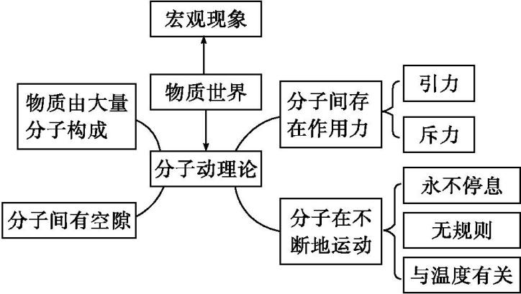



见PPT课件



本节课的教学涉及微观领域的分子特点,学生看不见摸不着,不易理解。教学中,采用了讲解、演示、小组讨论等多种教学方法相结合的方式进行教学有效地促进了师生互动和学生之间的合作与交流,突出多媒体辅助教学的直观效果,通过动画展示使微观原理形象化,降低了学习难度,让学生在轻松愉快的气氛中掌握知识。

本节课准备了多个分组实验,给学生提供了丰富的实验器材和充分的实验时间,提高了学生的动手的能力,激发学生的学习兴趣。